**Funciones polinómicas de segundo grado**

Estas funciones son de la forma:

$$f\left(x\right)=ax^{2}+bx+c$$

Su gráfica es una curva con dos ramas, una creciente y otra decreciente.

También reciben el nombre de parábolas o cuadráticas.

Características

* Vértice: es el punto que la función pasa de ser creciente a decreciente, y viceversa. Es un punto máximo o mínimo de la función.
* Eje de simetría: es una recta que pasa por el vértice, es paralela al eje X, y divide la curva en dos partes iguales.

Funciones del tipo $f(x)=ax^{2}$

En el caso de que $b=0$ y $c=0$, nos queda la función cuadrática como: $f\left(x\right)=ax^{2}$

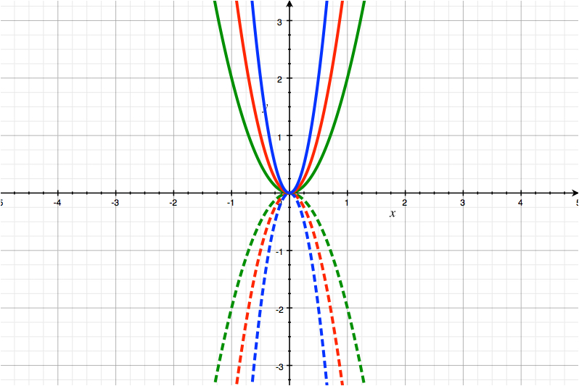 $f\left(x\right)={2x}^{2}$

$$f\left(x\right)=4x^{2}$$

$$f\left(x\right)=8x^{2}$$

**--- $f\left(x\right)=-2x^{2}$**

**--- $f\left(x\right)=-4x^{2}$**

**--- $f\left(x\right)=-8x^{2}$**

Si $a>0$ las ramas van hacia arriba.

Si $a<0$ las ramas van hacia abajo.

Cuanto mayor es el valor de $|a|$ más cerradas están las ramas.

El vértice de estas funciones siempre está en el origen (0, 0).

Si $a>0$ el vértice se convierte en el mínimo.

Si $a<0$ el vértice se convierte en el máximo.

El eje de simetría coincide siempre con el eje Y.

Funciones del tipo $f\left(x\right)=ax^{2}+c$

En el caso de que $b=0$, nos queda la función cuadrática como: $f\left(x\right)=ax^{2}+c$

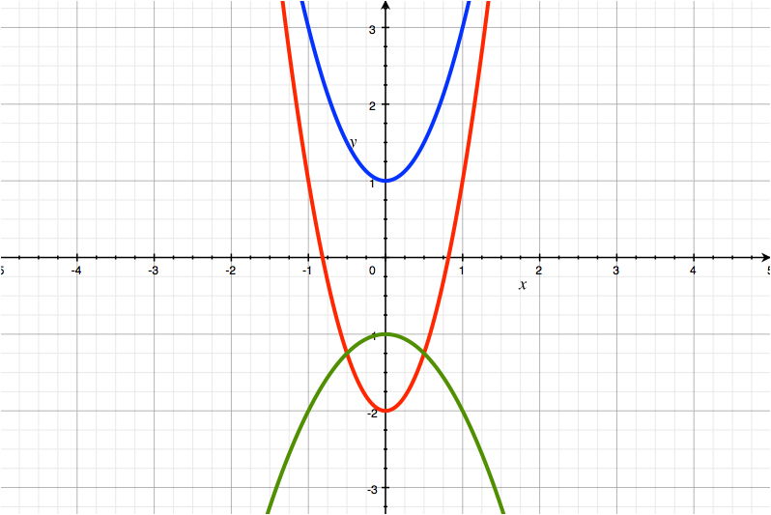 $f\left(x\right)=3x^{2}-2$

$$f\left(x\right)=2x^{2}+1$$

$$f\left(x\right)=-x^{2}-1$$

El valor de $c$ nos define el punto de corte con el eje Y.

Estas funciones son simétricas respecto al eje Y. (pares)

Funciones del tipo $f\left(x\right)=ax^{2}+bx$

En el caso de que $c=0$, nos queda la función cuadrática como: $f\left(x\right)=ax^{2}+bx$

El vértice de este tipo de funciones se calcula con la siguiente fórmula:

$$\left(\frac{-b}{2a}, \frac{-b^{2}}{4a}\right)$$

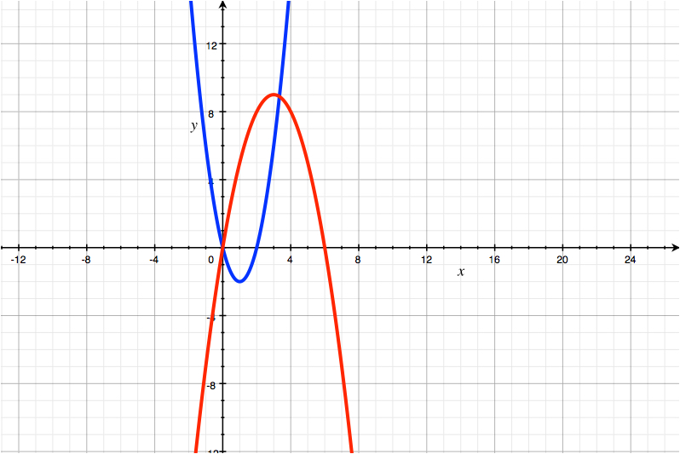

$$f\left(x\right)=2x^{2}-4x$$

$$f\left(x\right)=-x^{2}+6x$$

Este tipo de funciones siempre pasan por el origen $O(0, 0)$ lo que no quiere decir que su vértice esté en el origen.

Funciones del tipo $f\left(x\right)=ax^{2}+bx+c$

Se trata de las funciones cuadráticas en su forma más general.

El vértice de este tipo de funciones se calcula con la siguiente fórmula:

$$\left(\frac{-b}{2a}, \frac{-b^{2}+4ac}{4a}\right)$$

Representación de funciones cuadráticas

**EJEMPLO 1**

Representa gráficamente la siguiente función cuadrática:

$$f\left(x\right)=x^{2}-4x+2→\left\{\begin{aligned}a=1 \\ b=-4 \\ c=2\end{aligned}\right.$$

Lo primero que tenemos que hacer es obtener el vértice:

$$\left(\frac{-b}{2a}, \frac{-b^{2}+4ac}{4a}\right)=\left(\frac{-\left(-4\right)}{2·1}, \frac{-{\left(-4\right)}^{2}+4·1·2}{4·1}\right)=\left(\frac{4}{2},\frac{-16+8}{4}\right)=\left(2,-2\right)$$

Ahora construimos una tabla de valores alrededor del vértice:

|  |  |  |  |  |  |
| --- | --- | --- | --- | --- | --- |
|  |  |  | Vértice |  |  |
| $$x$$ | 0 | 1 | 2 | 3 | 4 |
| $$f(x)$$ | 2 | -1 | -2 | -1 | 2 |
|  | A (0,2) | B (1,-1) | C (2,-2) | D (3,-1) | E (4,2) |

Esta tabla se calcula sustituyendo los valores de “x” en la función. Por ejemplo:

$$f\left(x\right)=x^{2}-4x+2;f\left(1\right)=1^{2}-4·1+2;f\left(1\right)=1-4+2;f\left(1\right)=-1$$

Ahora representamos estos puntos en un eje de coordenadas:

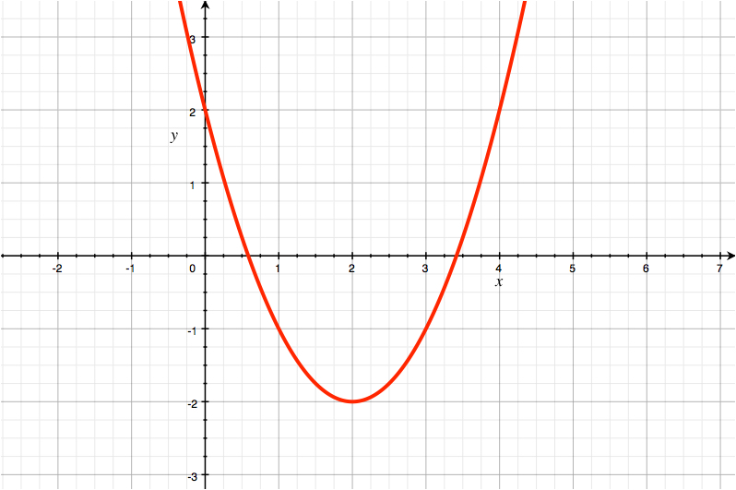Sabemos que las ramas van hacia arriba ya que $a>0$

D

E

C

B

A

**EJEMPLO 2**

Representa gráficamente la siguiente función cuadrática:

$$f\left(x\right)={-x}^{2}-4x+2→\left\{\begin{aligned}a=-1 \\ b=-4 \\ c=2\end{aligned}\right.$$

Lo primero que tenemos que hacer es obtener el vértice:

$$\left(\frac{-b}{2a}, \frac{-b^{2}+4ac}{4a}\right)=\left(\frac{-\left(-4\right)}{2·(-1)}, \frac{-{\left(-4\right)}^{2}+4·(-1)·2}{4·(-1)}\right)=\left(\frac{4}{-2},\frac{-16-8}{-4}\right)=\left(-2,6\right)$$

Ahora construimos una tabla de valores alrededor del vértice:

|  |  |  |  |  |  |
| --- | --- | --- | --- | --- | --- |
|  |  |  | Vértice |  |  |
| $$x$$ | -4 | -3 | -2 | -1 | 0 |
| $$f(x)$$ | 2 | 5 | 6 | 5 | 2 |
|  | A (-4,2) | B (-3,5) | C (-2,6) | D (-1,5) | E (0,2) |

Ahora representamos estos puntos en un eje de coordenadas:

Sabemos que las ramas van hacia abajo ya que $a<0$ 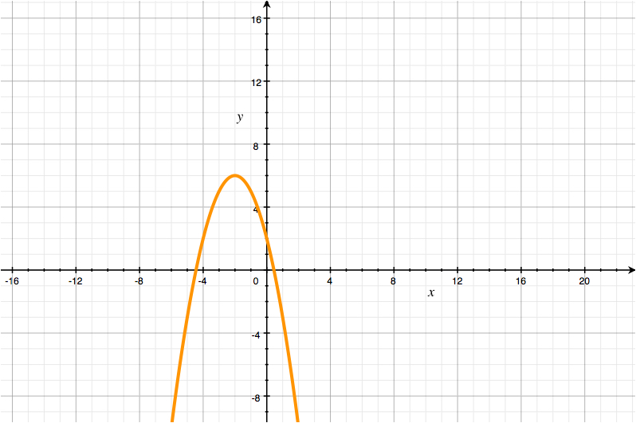

C

D

B

A

E